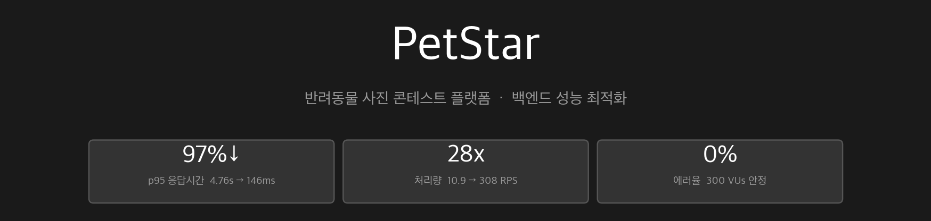
Java 21 · Spring Boot 3.5 · MySQL 8.0 · Redis 7 · AWS SQS · QueryDSL · Docker · Terraform · k6 · Prometheus
반려동물 사진 콘테스트 플랫폼 — 챌린지별 투표 → 실시간 랭킹
10K 회원 · 100K 엔트리 · 1M 투표 | EC2 t3.small · RDS db.t3.micro

01 DB 쿼리 최적화
Ranking API p95 4.76s → 146ms (97% 감소)
— PROBLEM
k6 부하 테스트(50 VUs)에서 랭킹 API p95가 4.76초로 측정. Grafana + p6spy 분석 결과 세 가지 병목 확인.
병목 | 원인 | 영향
데이터 전송량 | Java Stream.limit() — DB에서 전체 전송 | 네트워크/메모리 낭비
N+1 쿼리 | 연관 엔티티 개별 SELECT — 요청당 21개 | 커넥션 점유 증가
filesort | vote_count 인덱스 없음 | CPU 사용률 증가
— SOLUTION
상위 레이어부터 순차 최적화 — 상위 병목을 먼저 제거해야 하위 레이어 효과를 정확히 측정 가능.
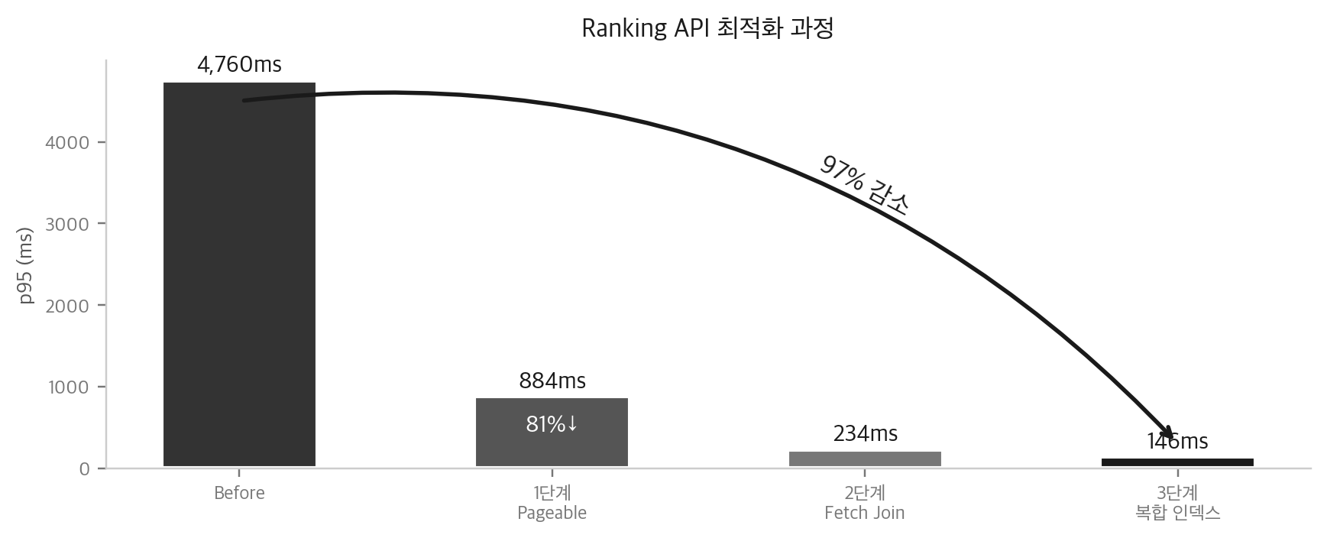
단계 | 최적화 | Before | After | 개선율
1단계 | Pageable — DB LIMIT | p95 4,760ms | p95 884ms | 81%↓
2단계 | Fetch Join — N+1 해결 (21→1) | p95 884ms | p95 234ms | 73%↓
3단계 | 복합 인덱스 (challenge_id, vote_count DESC) | p95 234ms | p95 146ms | 38%↓
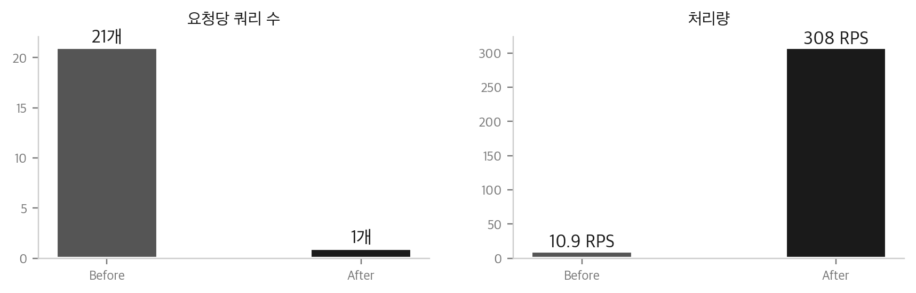
— RESULT
지표 | Before (50 VUs) | After (300 VUs) | 개선
랭킹 API p95 | 4,760ms | 178ms | 97%↓
쿼리 수 | 21개/요청 | 1개/요청 | 95%↓
처리량 | 10.9 RPS | 308 RPS | 28x
에러율 | - | 0% | 300 VUs 안정
최적화 순서가 중요하다. 1단계에서 데이터 전송량을 줄이지 않으면 2단계 Fetch Join 효과가 과대/과소 측정된다. 측정 가능한 최적화를 위해 상위 레이어부터 제거하는 원칙을 적용했다.

02 동시성 제어
3가지 전략 비교 → 비관적 락 채택
— PROBLEM
투표 기능에서 두 가지 레이스 컨디션 발생.
레이스 컨디션 | 원인 | 결과
Check-then-Act | SELECT ↔ INSERT 갭 | 중복 투표
Lost Update | 동시 voteCount++ 유실 | 투표 수 불일치
synchronized: JVM 레벨, 다중 인스턴스 무효. @Transactional 단독: REPEATABLE READ에서 Lost Update 미방지.
— SOLUTION
동일 조건(50명 동시 투표, 동일 Entry)에서 3가지 전략 구현 및 테스트.
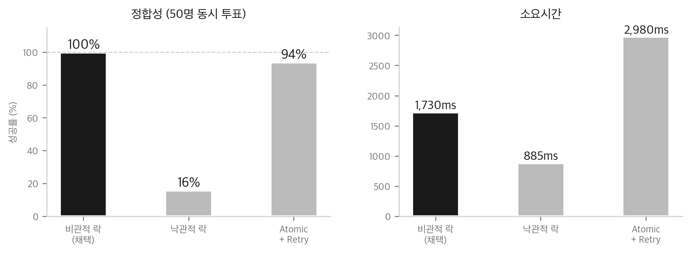
전략 | 성공률 | 소요시간 | 문제점
비관적 락 (채택) | 100% | 1,730ms | 없음
낙관적 락 (@Version) | 16% | 885ms | 42/50 실패
Atomic + Retry | 94% | 2,980ms | Retry Storm
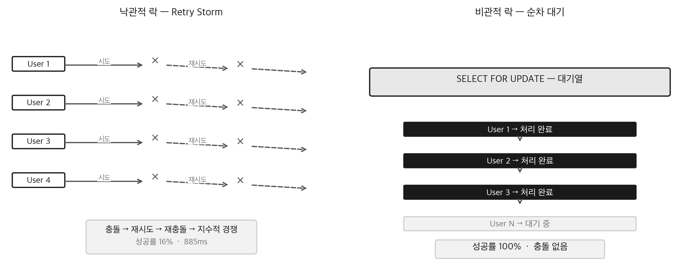
— TROUBLESHOOTING
문제 | 원인 | 해결
@Version NULL | 기존 데이터 version 없음 | ALTER TABLE 기본값 마이그레이션
@Transactional 미적용 | 내부 호출 시 AOP 프록시 우회 | @Lazy 자기 주입
"느린 비관적 락이 역설적으로 빠르다." 고경쟁 환경에서 낙관적 접근은 충돌 → 재시도 → 재충돌의 Retry Storm을 일으켜 전체 응답시간이 증가한다.

03 비동기 투표 아키텍처
"빠른 기술 ≠ 빠른 시스템"
— PROBLEM
비관적 락 p95 1.73초 — 동기 DB 쓰기 병목.
— SOLUTION — 읽기/쓰기 분리
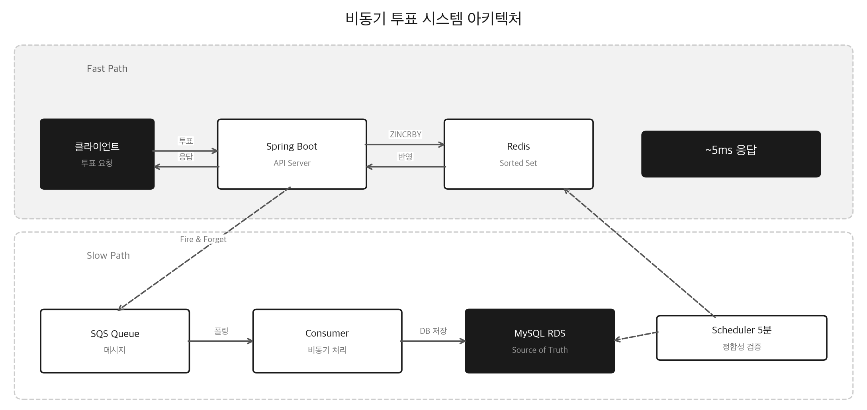
Fast Path: Redis ZINCRBY → 즉시 응답 (~5ms)
Slow Path: SQS → Consumer → DB 영속화
정합성: 5분 Scheduler Redis ↔ DB 검증
— MQ 선택
기준 | Kafka (MSK) | RabbitMQ | SQS (채택)
월 비용 | $200+ | $50-100 | $1
운영 | ZooKeeper | Erlang | Zero-Ops
확장 | 수동 | 수동 | 자동
순서 보장 불필요 + 멱등성 설계(중복 체크 + UK) → SQS Standard. DLQ(3회 재시도, 14일 보관).
— DISCOVERY — 성능 역전
중복 체크를 DB → Redis(SISMEMBER)로 이관 → 2.5배 느려짐.
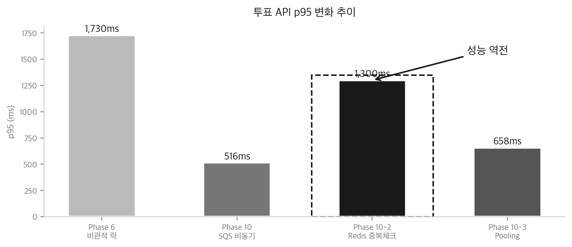
— ROOT CAUSE
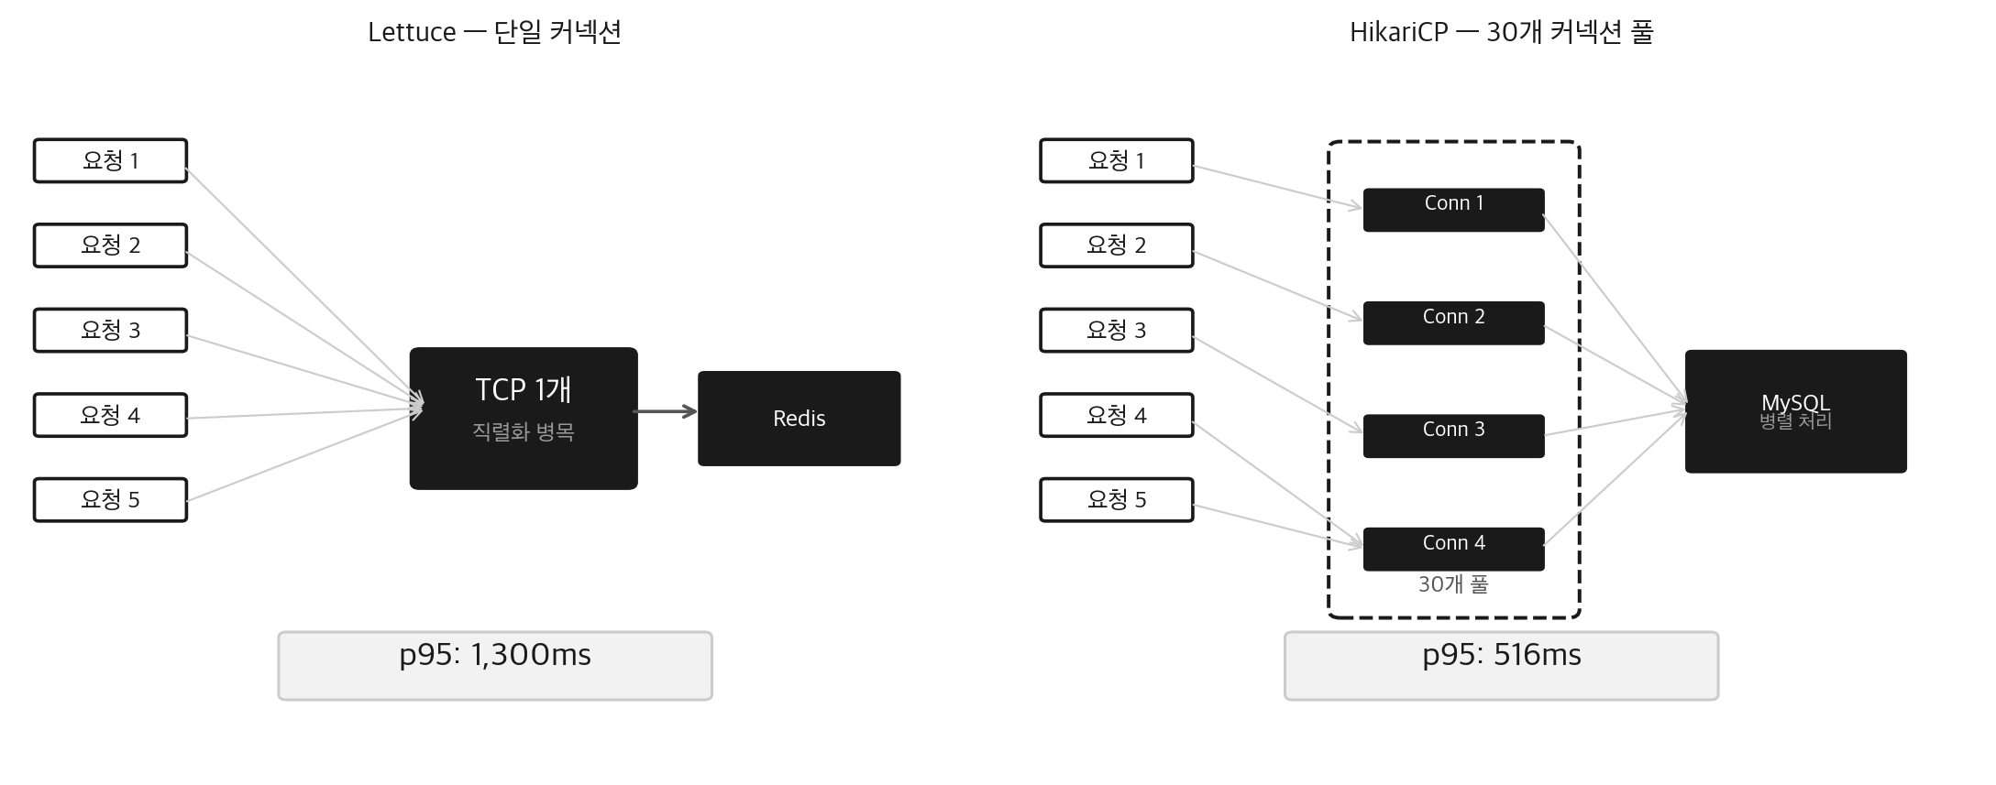
 | Lettuce (Redis) | HikariCP (MySQL)
커넥션 | 단일 TCP 멀티플렉싱 | 30개 커넥션 풀
50 동시 요청 | 직렬화 → 병목 | 병렬 분산
결과 | p95 1,300ms | p95 516ms
— RESOLUTION
Lettuce Connection Pooling(commons-pool2) + Redis Pipeline 적용. DB 중복 체크를 유지하는 Hybrid 전략 채택.
— RESULT
단계 | p95 | 설명
비관적 락 | 1,730ms | 동기 DB 병목
SQS 비동기 | 516ms | 70%↓
Redis 중복체크 | 1,300ms | 성능 역전
Pooling+Pipeline | 658ms | 최종 62%↓
"빠른 기술 ≠ 빠른 시스템." Redis O(1)보다 HikariCP 30개 커넥션의 병렬 처리가 50 동시 사용자에서 더 효과적이었다. 커넥션 모델이 성능을 결정한다.

기술적 의사결정 요약
영역 | 선택 | 근거
캐시 | Redis (Global) | Scale-out 일관성
동시성 | 비관적 락 | Hot-spot 100% 정합성
MQ | SQS Standard | $1/mo, Zero-Ops, 멱등성 설계
중복 체크 | DB (Hybrid) | 커넥션 풀 병렬이 단일 커넥션보다 유리
정합성 | DB = Source of Truth | Redis 장애 시 DB 복구 가능

